## 1、[CPU核的个数与进程数](https://www.cnblogs.com/xingguang1130/p/12684300.html)

拥有2个运算设备的CPU称作双核CPU，拥有4个运算器的CPU称作4核CPU。也就是说，一个CPU中可能包含多个运算设备（核）。核的个数与可同时运行的进程数相同。相反，若进程数超过核数，进程将分时使用CPU资源。但因为CPU运转速度极快，我们会感到所有进程同时运行。当然，核数越多，这种感觉越明显。

## 查看CPU信息(/proc/cpuinfo 文件分析)

<https://blog.csdn.net/cuker919/article/details/7635488>

### ①查看物理cpu的个数

cat /proc/cpuinfo| grep "physical id"| sort| uniq| wc -l



### ②查看每个物理CPU中core的个数(即核数)

cat /proc/cpuinfo| grep "cpu cores"| uniq

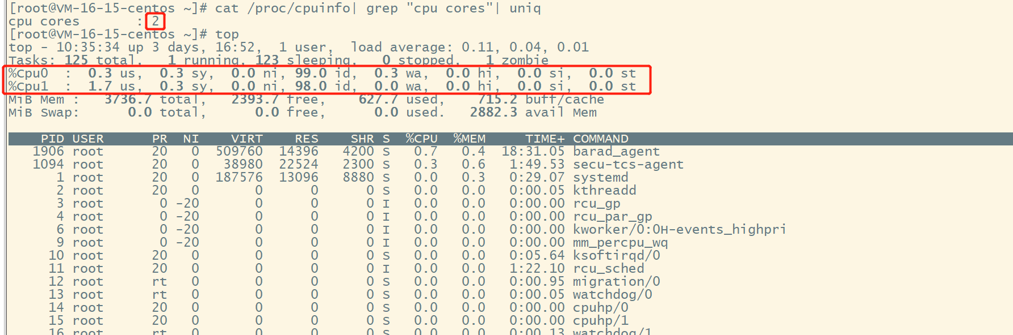

### ③查看逻辑CPU的个数

cat /proc/cpuinfo| grep "processor"| wc -l

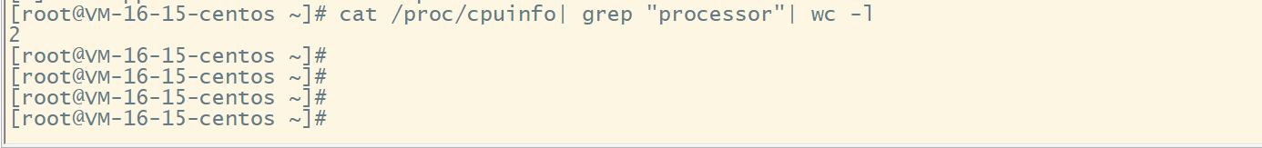

### ④查询系统CPU是否启用超线程

cat /proc/cpuinfo | grep -e "cpu cores"  -e "siblings" | sort | uniq

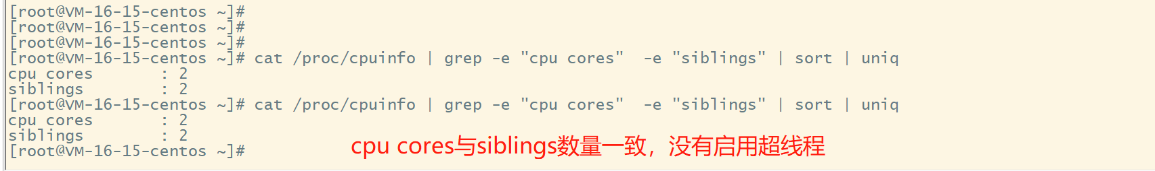

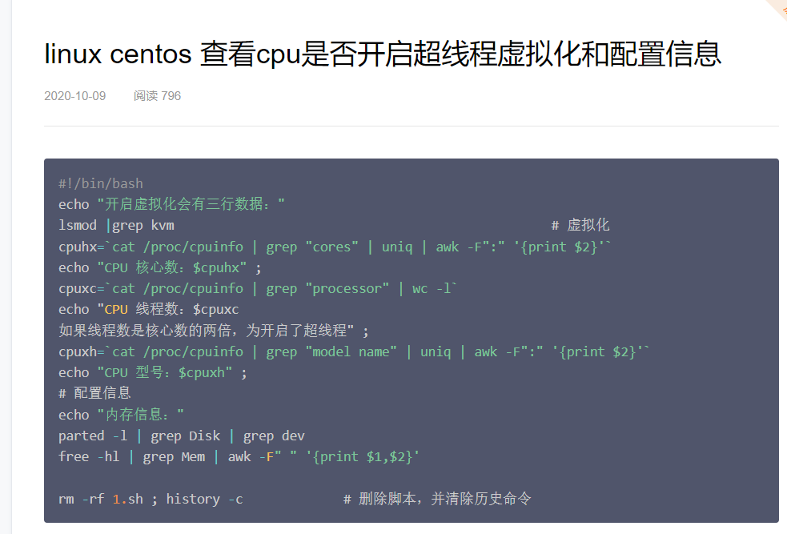



### ⑤总核数与总逻辑cpu

总核数 = 物理CPU个数 X 每颗物理CPU的核数  
 总逻辑CPU数 = 物理CPU个数 X 每颗物理CPU的核数 X 超线程

超线程只是说他每个核心有多个线程，没有超线程数这个说法。这个比例大部分情况是2。

1. 在Windows下的计算

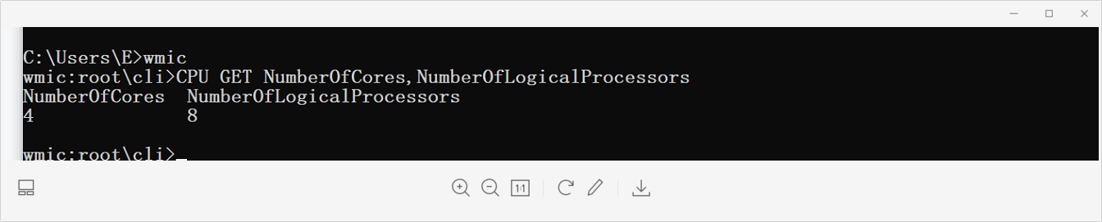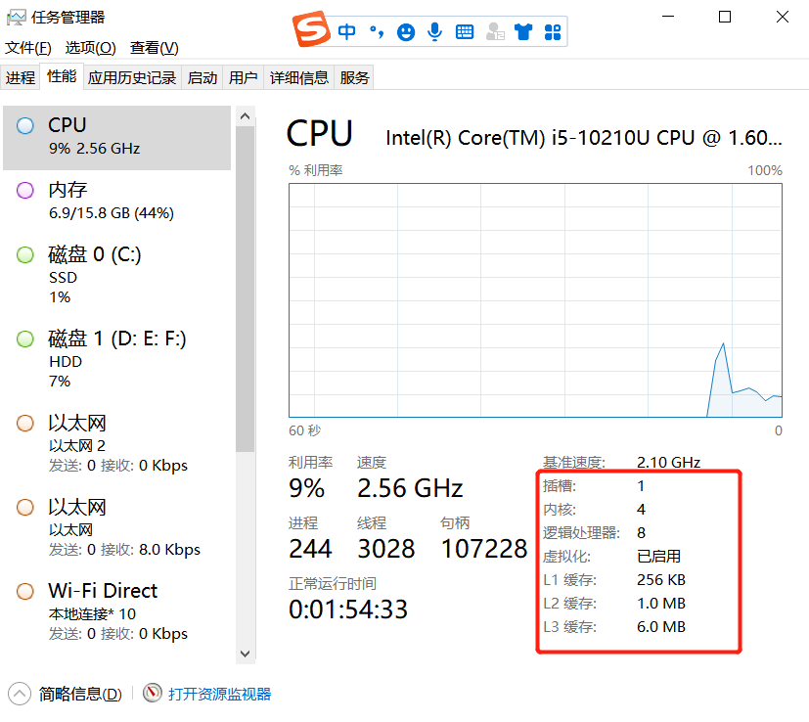

1物理cpu 4核 超线程 8逻辑CPU

1. Linux下的计算

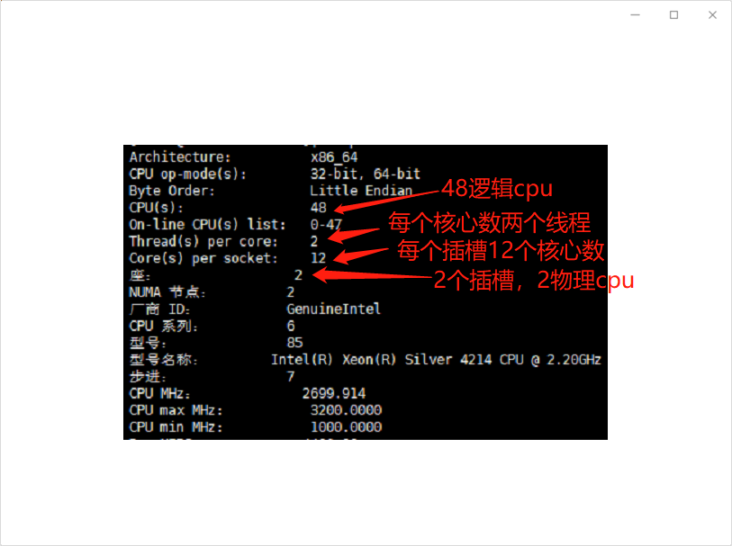

2个插槽，每个插槽12核，每个核心2线程。一共就是24核心，48CPU

Socket：卡槽，卡座的意思

Thread(s):线程

Core：核

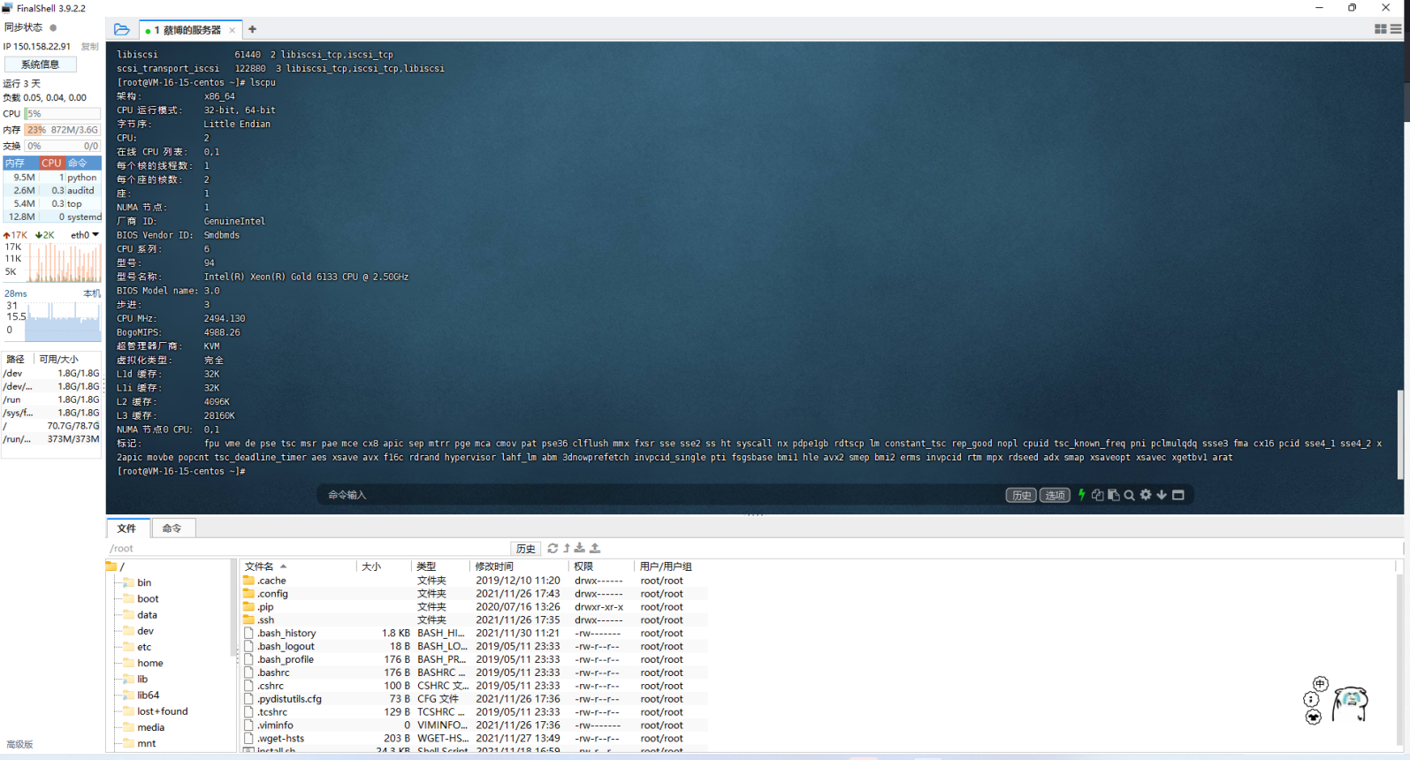

1个插槽，每个插槽2核，每个核心1线程。2cpu（2个逻辑cpu）



### ⑥Windows下的查看

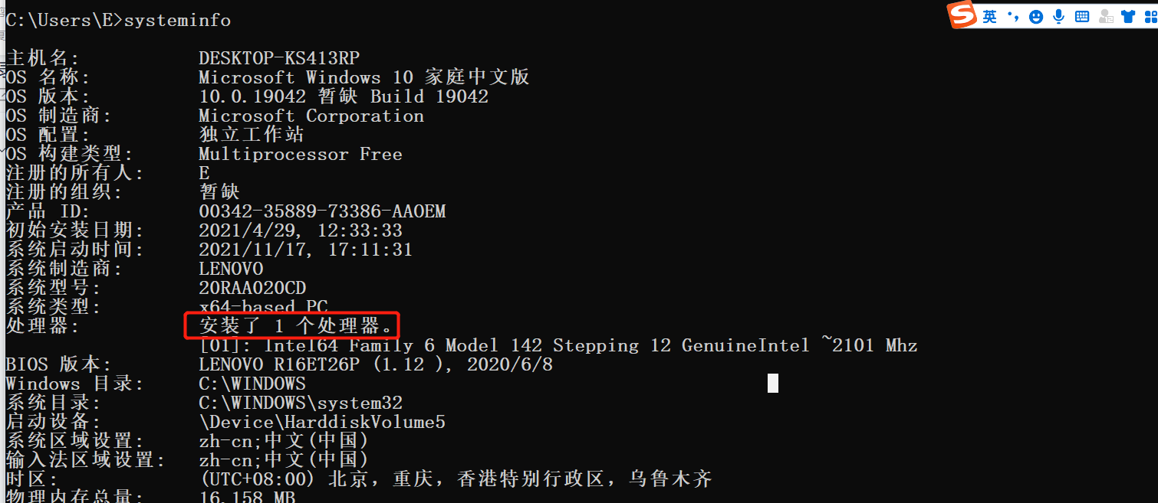

启用了超线程技术。逻辑处理器大于内核数采用了超线程技术。

NumberOfCores：表示CPU核心数（内核数）  
 NumberOfLogicalProcessors：表示CPU逻辑处理器（线程数）

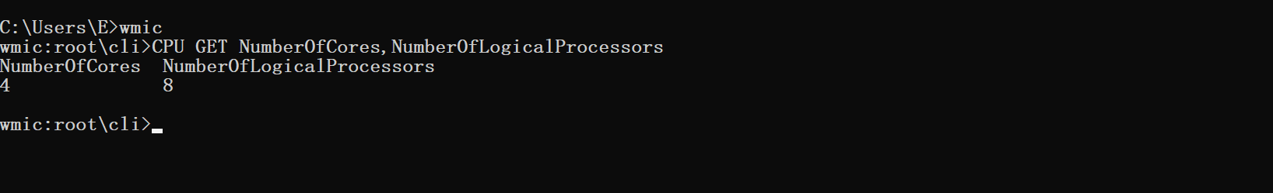

<https://blog.csdn.net/qq_35606010/article/details/89964763>

## CPU的计算公式

<https://www.cnblogs.com/tiandz/p/12703488.html>

①我们通常所说的 CPU 使用率，就是除了空闲时间外的其他时间占总 CPU 时间的百分比，用公式来表示就是：



②事实上，为了计算 CPU 使用率，性能工具一般都会取间隔一段时间（比如3秒）的两次值，作差后，再计算出这段时间内的平均 CPU 使用率，即

